Alimentations, moteurs, commande et transmission du mouvement pour l’animation des autres Machines : La Raie Manta

La raie Manta possède un arbre moteur qui entraîne, par chaîne, des roues dentées montées sur de petits axes secondaires séparés, munis de manivelles. Les bielles permettent d’actionner les ailes grâce à une transmission qui comprend un système bielle – manivelle.

La mise en mouvement de l’arbre moteur est réalisée par un moteur hydraulique.

Raie Manta Photo R. Cance

Chaque aile est constituée de 4 parties reliées les unes aux autres par des quadrilatères déformables ou système à barres articulées (voir le focus : Le mouvement), de façon à reproduire la fluidité et la grâce du mouvement de la raie dans l’eau.

Vue d’ensemble de la transmission du mouvement de la Raie Manta Photo R. Cance

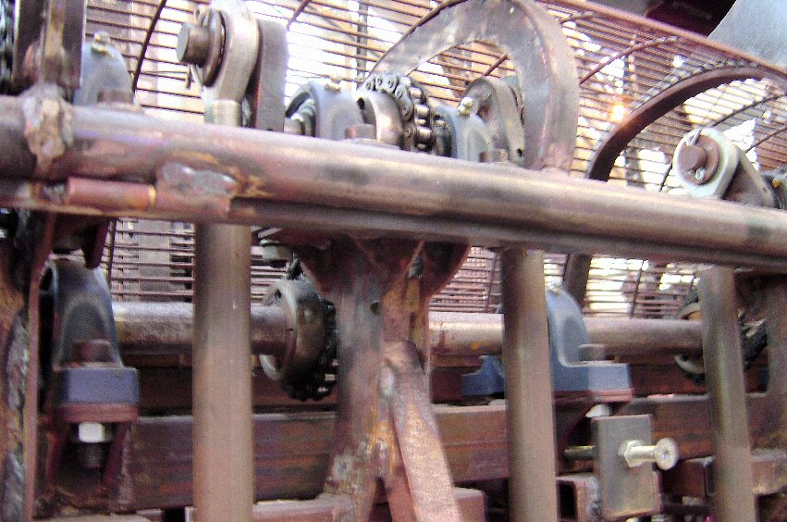
Entraînement par chaîne

Système bielle - manivelle

Palier

Arbre moteur

Photo R. Cance

Pour transmettre le mouvement aux différentes parties des ailes (quatre parties au total), des charnières sont installées et des quadrilatères croisés et déformables permettent d’animer chaque partie, de façon à obtenir un mouvement gracieux de battement des ailes avec changement de la concavité.
Schémas
-de la position au repos -de la position au cours de l’animation

corps
aile
Aile de la Raie Manta au repos
Photo R. Cance

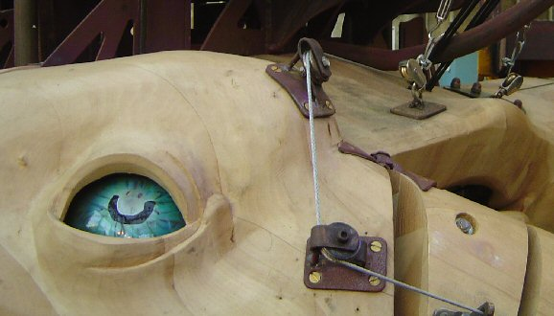
Photo R. Cance

La queue et les cornes sont aussi mobiles grâce à des câbles de frein
passant sur des poulies et actionnés par des manettes aux mains des deux passagers.

Les passagers peuvent aussi actionner les yeux et la bouche.

Source : Les Machines de l’Île

